Поиск пропавших детей
ВРОО «ЮК-Помощь Детям»
ПСО «ЮК-СПАС»
Вологодская область
МКУ ВМР «Муниципальная стража
Горячая линия (круглосуточно)
8-921-831-22-31
Старший координатор: 8 921-123-88-80
Группа в контакте: https://vk.com/deti35

Уполномоченный по правам ребёнка
В Вологодской области
Смирнова Ольга Александровна
8 (8172) 23 00 30 доб.77
сайт: http://vologod.rfdeti.ru/

УМВД по Вологодской обл.
Дежурная часть: 02, 112, сайт: https://35.mvd.ru/
Следственное управление СК РФ
по Вологодской обл.

Телефон доверия: 8 (8172) 78-73-10
Экстренная линия «Ребёнок в опасности»
8 (8172) 78-08-20
сайт: http://khabkray.sledcom.ru/

Единая диспетчерская служба (ЕДДС) по Вологодскому муниципальному району
8 (8172) 23-12-40

Персональная и медицинская
информация
Ф.И.О.__________________________________________________________________________________
Прозвище (Ник), как называют в семье, друзья
___________________________________________
Адрес: г._____________________ ул._____________
________________ дом ____корп.________кв.____
Дата рождения: _____________________________
Вес: _____, Рост: _______, размер обуви_________
Группа крови: _________ телосложение: ________
Какие лекарства принимает постоянно _________
____________________________________________
Хронические заболевания: ____________________
____________________________________________
Аллергические реакции: ______________________
____________________________________________
Привычки, увлечения: ________________________
____________________________________________
____________________________________________
Чего боится ребёнок__________________________
____________________________________________
Родственники, друзья, подруги: _______________
____________________________________________________________________________________________________________________________________________________________________________________________________________________________
Отец: _______________________________________
____________________________________________
Мать: ______________________________________
____________________________________________
Школа ,дет.садик .колледж, институт:__________
____________________________________________
Любимая одежда: ___________________________
____________________________________________-

Фотография ребёнка

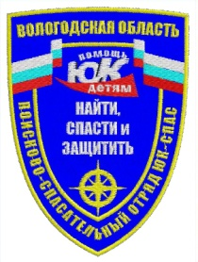 Дата снимка 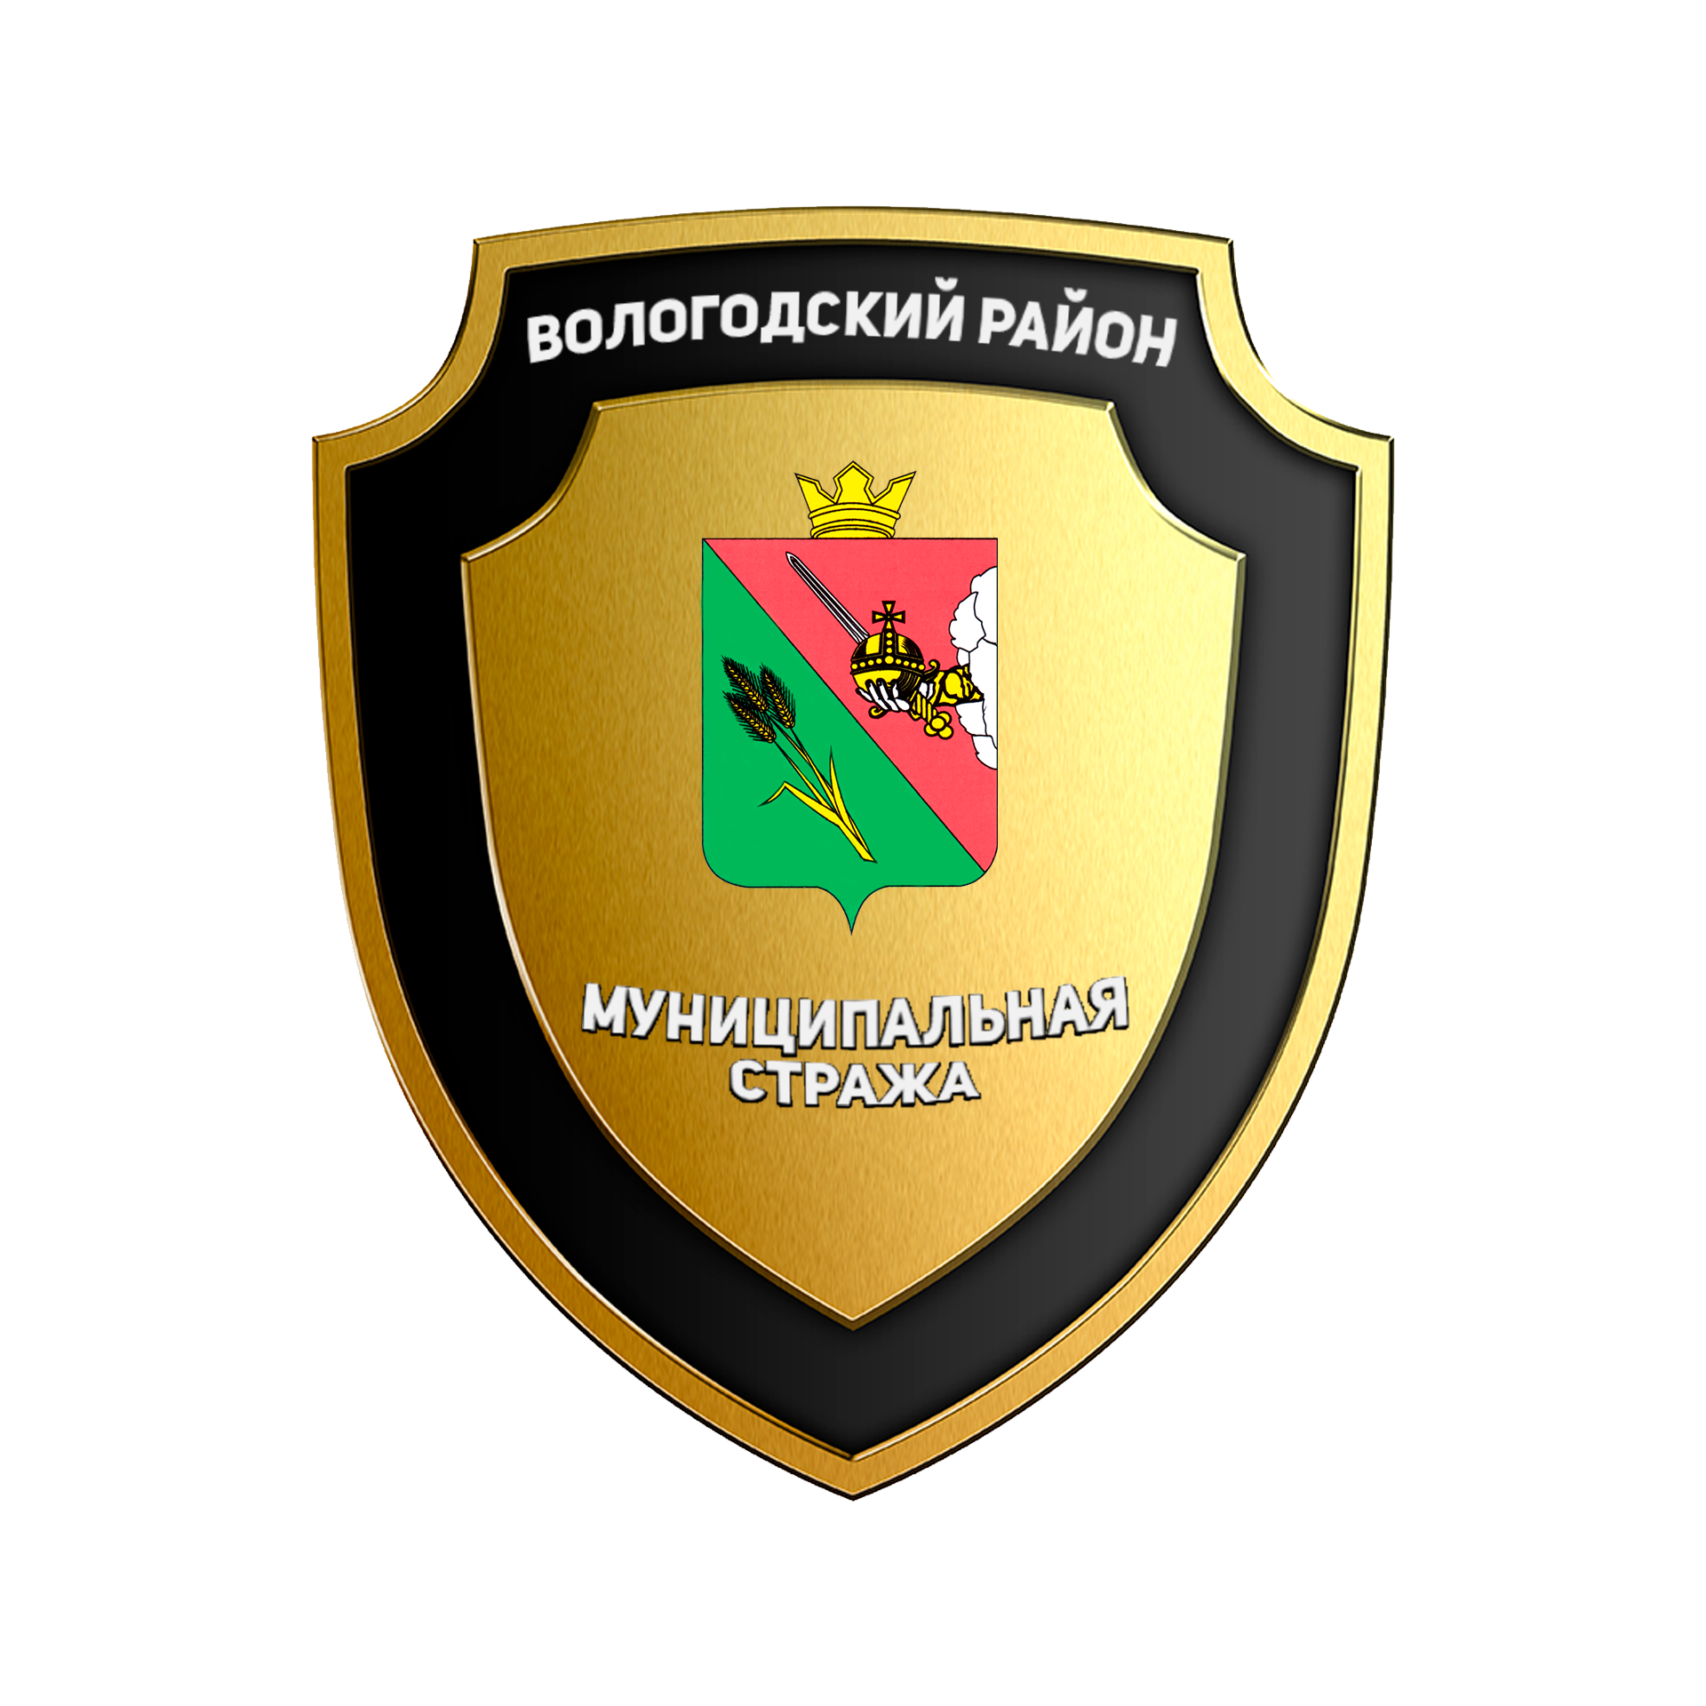
«____»______________ ______г.
Поиск пропавших детей
ПСО «ЮК-СПАС»
Вологодская область
МКУ ВМР «Муниципальная стража»

